ЛГК-20.9 |  | Качалка на пружине "Вертолет"
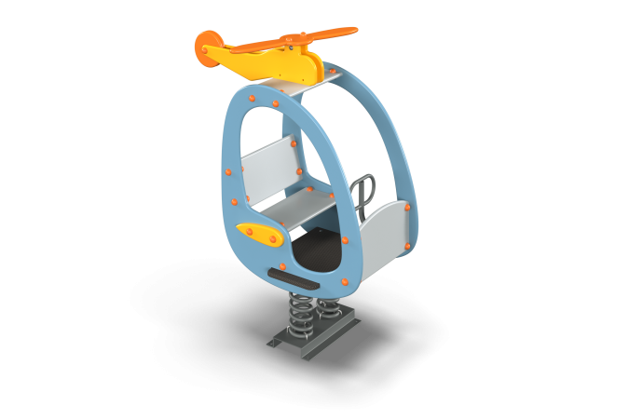

Размеры, мм: | 650x1250x1450 | Вес, кг: | 70
Характеристики материалов
Материалы: влагостойкая березовая фанера, металл, акриловая краска, порошковая краска. Декоративные фанерные элементы выполнены из высокопрочной, влагостойкой фанеры толщиной 21-27 мм. Пол выполнен из влагостойкой ламинированной фанеры с антискользящим покрытием толщиной не менее 18 мм. На приборной панели установлен неподвижный или подвижный штурвал, выполненный с применением круглой трубы диаметром 18 мм и 26,8 мм.
В качестве подвижной опоры используются пружины тип ширина 20 мм х длина 125 мм х высота 300 мм х толщина 7 мм торцевого поджатия . Крепление пружины к опорной площадке выполнено при помощи хомутов П-образной формы. Закладной элемент имеет габаритные размеры ширина 480 мм х длина 280 мм, высоту 610 мм и углублен в грунт на глубину не менее 600 мм. Верхняя часть выполнена из металлического уголка сечением не менее ширина 50 мм х длина 50 мм с толщиной стенки 4 мм -5 мм в форме прямоугольника. В верхней полке просверлены 4 отверстия диаметром 16,5 -17,0 мм в которых установлены болты сварка с низу, для фиксации качалки. Нижняя часть закладного элемента состоит из четырех опор, выполненных из металлической круглой трубы диаметром 26,8 мм с толщиной стенки 2,8 мм. К нижней части опор приварены «подпятники», выполненные из металлической пластины сечением ширина 5 мм х длина 50 мм. Все элементы, выполненные из фанеры, кроме ламинированной, окрашены в два или три слоя акриловой краски и имеют специальное покрытие антиграффити. Все имеющиеся металлические детали окрашены порошковой полиэфирной краской или аналогом. Все выступающие части резьбовых соединений закрыты пластиковыми заглушками. Весь крепеж оцинкованный. Комплектация: Декоративный элемент вертолет со штурвалом и подножкой – 1 компл., крыша с винтом – 1 компл., сиденье – 1 шт., пружина - 2-4 шт., комплект крепежа-1 шт.
.

